WNS燃油（燃气）蒸汽锅炉

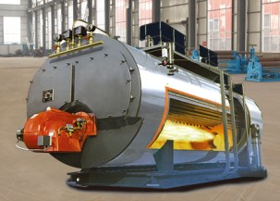
产品特点：
炉体结构设计优化、受热面积大。典型的卧式三回程全湿背结构，既可提高热效率，又可减少氮氧化合物的生成，降低烟尘中有害物的排放158。
选配具有全自动功能的电脑式自动控制系统，运行异常时自动停机并声光报警，指明故障原因检修方便。
采用世界名牌燃烧器，根据负荷大小自动控制火势大小，并且有火焰检测和自动吹扫功能，管理极为方便，运行费用省，环保效果好。
炉体外形尺寸小，美观大方，安装布置十分方便。整体密封性极好，减少漏烟和热能损失
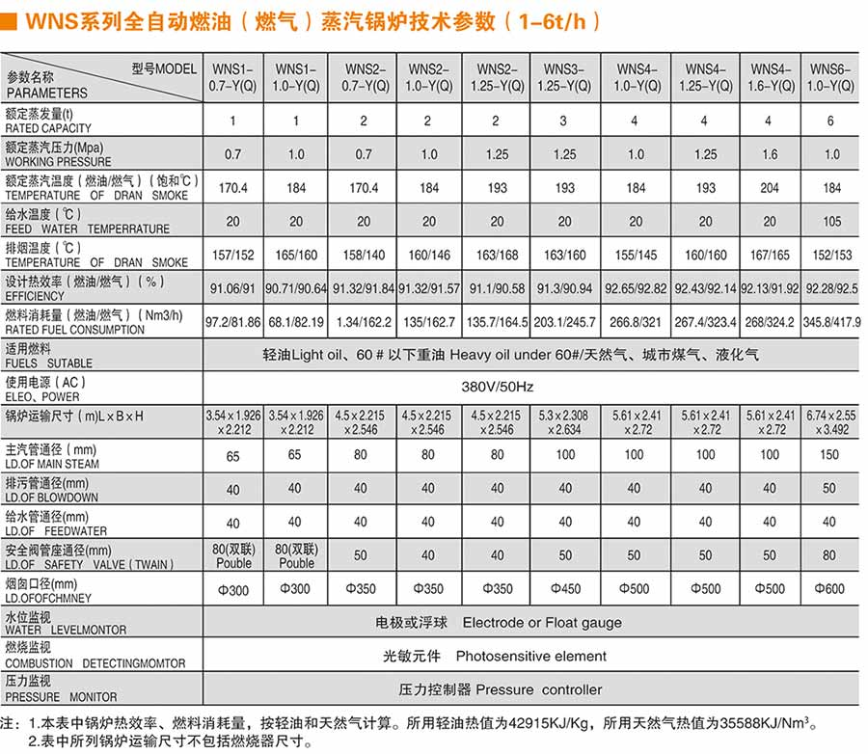
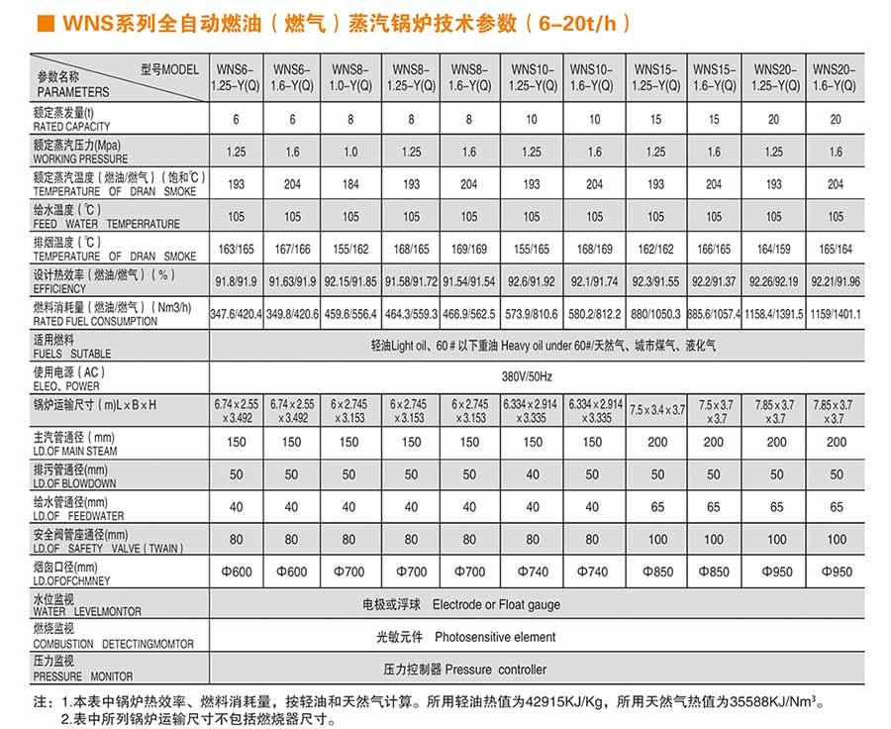

山东四方锅炉设备有限公司
联系人：司经理
电 话：0538-8086099
手 机：13853804597

